Úkoly nejen pro badatele
Posílám nějaké zábavné úkoly, které si můžou vyzkoušet nejen badatelé, ale klidně i ostatní koho zaujmou.
Prosím děti, než začnete pokusy zkoušet, zeptejte se vždy rodičů, zda si smíte danou věc půjčit, případně vzít.

Sopka
Vyzkoušejte si vytvořit sopku z jedlé sody a octa.
Vezměte si plech, lavor nebo jinou nádobu, abyste doma nic nevytopili.
Do nádoby si dejte menší skleničku nebo hrneček, stačí i kelímek od jogurtu nebo si vyrobte sopku z modelíny.
Do skleničky dejte jedlou sodu, pro začátek zkuste 2 lžičky
A teď to hlavní, opatrně přidejte ocet. Pokud najdete, můžete kapátkem nebo stříkačkou, případně jen lžičkou a sledujte, co bude následovat.
Pokud máte doma rozpustné barvy – např. potravinové můžete je přidat a sledovat co se bude dít.
Pokud mi pošlete fotku a popis, jak Vás pokus bavil, uděláte mi tím radost.
mail: klimentova@zsamszirovnice.cz
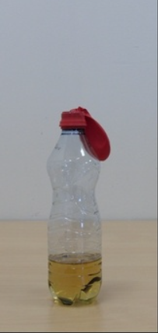

Nafukovací balónek
Koho už nebaví si hrát se sopkou, může zkusit druhý pokus
Vezměte si pet láhev a nalijte do ní trochu octa.
Pak si vezměte nafukovací balonek a to sfouklého dejte 2 lžičky jedné sody.
Nasaďte balónek na láhev, dle obrázku a vysypte sodu z balonku do láhve a sledujte co se děje.
Opět se můžete pochlubit fotkou na mail.

Bonusový úkol – provádět pouze venku
Zkuste tuto směs dát do plastového obalu z kinder vajíčka a zahodit na trávník.

Pěstování při různých podmínkách
Vyzkoušíme si pěstování při různých podmínkách.
Najděte si doma něco, co by mohlo růst, semínka – čočka, fazole, hrách, atd.
Připravte si kelímky od jogurtů nebo jiné podobné nádoby.
Do 1. nádoby si dejte zeminu – kdo nemá zahrádku může vzít při procházce na louce z krtiny, přidejte semínka, zahrňte troškou zeminy a trošku zalijte.
Do 2. nádoby se dejte také zeminu a semínka, ale nezalívejte.
Do 3. nádoby dejte pouze semínka a zalijte je.
Do 4. nádoby dejte pouze semínka.
Do 5. nádoby dejte vatu nebo papírový kapesník, na něj semínka a zalijte je.
Zkuste si sami tipnout, co se bude dít dál, kde budou semínka růst a kde nikoliv.
Do každé nádobky stačí 5 semínek.
Opět se můžete pochlubit fotkou a popisem, jak se Vám pokus líbil na
mail: klimentova@zsamszirovnice.cz

Vytrvalost fazole
Již jste si vyzkoušeli, jak rostlinky dokáží růst. Ony toho dokáží mnohem víc.
Kdo máte vyrostlou rostlinku z minulého úkolu, zkuste ji zavřít do krabice, kde bude mít připravené bludiště za světlem. Pozorujte, jak si s ním rostlinka poradí.
Bludiště vytvořte s krabice od bot, do které přidáte částečné překážky a hlavně na konci otvor, kterým bude svítit do krabice světlo.
Na krabici poté vraťte víko, nezapomeňte ji přiměřeně zalévat, nesmí stát ve vodě.
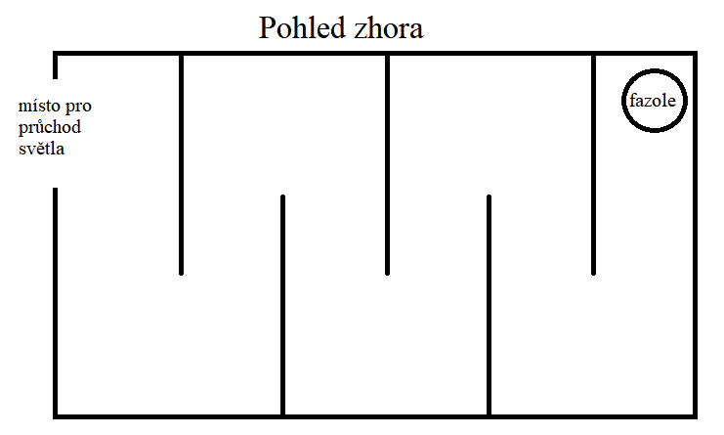
Opět se můžete pochlubit fotkou a popisem, jak se Vám pokus líbil na
mail: klimentova@zsamszirovnice.cz

Co nám roste v okolí - květiny
Trocha zábavy na procházky.
Až půjdete s rodiči nebo s prarodiči na procházku, zkuste se podívat kolem sebe a zkuste si najít nějakou žlutě, bíle, modře, červeně a růžově kvetoucí kytičky. Poproste rodiče o vyfocení. Zkuste si vzpomenout na název kytičky.
Povedlo se Vám najít kytičky všech barev? Našli jste kytičku i jiné barvy?
Opět se můžete pochlubit fotkou a popisem, jak se Vám úkol líbil na
mail: klimentova@zsamszirovnice.cz

Co nám roste v okolí - stromy
Trocha zábavy na procházky.
Až půjdete s rodiči nebo s prarodiči na procházku, zkuste se podívat kolem sebe a zkuste si najít různé druhy stromů a keřů? Kolik jste jich našli? Jsou všechny stejné? Znáte jejich názvy?
Opět se můžete pochlubit fotkou a popisem, jak se Vám úkol líbil na
mail: klimentova@zsamszirovnice.cz

Nenewtonova kapalina
Zkuste si vyzkoušet Nenewtonovskou kapalinu.
Budete potřebovat 250 g škrobu (může být kukuřičný, pšeničný nebo bramborový), dále si připravte 2 dcl vody.
Škrob dejte do misky a zalijte postupně vodou. Nedávejte všechnu vodu naráz, ale postupně, ať nemáte moc vodovou kapalinu.
Poté si můžete začít hrát. Nechte si kapalinu protékat mezi prsty, udělejte kuličku, poté ji nechte opět roztéct, zkuste ji roztrhnout atd. Určitě Vás napadnou další nápady, co se s ní dá dělat. Dejte pozor, ať po Vás nezůstane moc velký nepořádek.
Opět se můžete pochlubit fotkou a popisem, jak se Vám úkol líbil na
mail: klimentova@zsamszirovnice.cz

Čistota vody
Zkuste se podívat na čistotu vody.
Naberte si do čisté sklenice studenou vodu z kohoutku, teplou vodu z kohoutku a vodu dešťovou (např. ze sudu na zahradě, případně při dešti nachytejte).
Zkuste si na procházce nabrat i vodu z potůčku nebo rybníka (poproste dospělého, abyste do vody nespadli) a podívejte se, jak je voda čistá, případně špinavá.
Prohlédněte si všechny sklenice.
Vypadají všechny tři jako vhodné k pití?
Opět se můžete pochlubit fotkou a popisem, jak se Vám úkol líbil na
mail: klimentova@zsamszirovnice.cz

